花蓮縣環境保護局新聞稿
中華民國111年8月4日
新聞聯絡人：王志惠TEL：03-8237575#252
承辦課：廢棄物管理科 TEL：8224502
本則新聞稿附照片有■無□

Aray！生活有目標，健康更環保

為關懷資源回收個體業者(以下稱個體戶)，花蓮縣環保局攜手本縣各鄉鎮市公所清潔隊配合環保署推動「資收關懷計畫」，提供普遍優於回收市場的價格及到府收運服務，加大對第一線個體戶的照顧、補助其增加收益，每人每月最高可補助5,000元。

「Aray！」李大哥朝氣蓬勃地向部落居民比讚，今年78歲的他天天推著手推車穿梭於家戶間收集資收物，在大哥於部落推廣環保的背後，有一段令人感動的暖心故事。

民國98年一場令人措手不及的車禍找上了李大哥，刺耳的撞擊聲劃破了部落的寧靜，碎散滿地的零件染上一片血紅，與死神擦肩而過的李大哥全身多處擦、挫傷，手腳粉碎性骨折。賴以維生的務農工作被迫停擺，原本習於辛勤工作的李大哥生活頓時失去了重心，迎面而來的經濟壓力和漫長無期的復健日子，雙雙壓著李大哥使其深陷低潮之中；所幸在家人的陪伴與鼓勵下，李大哥逐漸重拾笑容。

民國104年李大哥的兒子投入鄉內環保清潔相關工作，日以繼夜的為了環境清潔揮灑汗水，看著兒子日復一日的認真工作，為部落、為鄉親付出，李大哥深受感動，下定決心、鼓起勇氣走出低潮，投身鄉內資源回收個體業，起初因為受傷的後遺症讓工作充滿艱辛，只能仰賴部落居民主動將資收物拿至住家分類，但李大哥不輕言放棄，不分寒暑、不辭辛勞地持續為部落居民分類資收物。隨後在豐濱鄉公所清潔隊林隊長昌達的輔導、協助下，毅然投身鄉內資收關懷計畫。轉眼間已過了8年的光景，兒子不捨年邁的父親成天在成堆的資收物裡勞心勞力，深怕其身體吃不消。李大哥卻豪邁開朗的表示：「都這歲數了，還能繼續做環保就要一直做下去，只要生活有了目標，人自然不會老！」這幾年多虧了李大哥鍥而不捨的精神，讓部落環境變得十分整潔宜人，李大哥踏實付出、力行環保，對社會有所貢獻、也讓自己更加健康。

花蓮縣今年至7月底累計補助540人次，金額達2,481,617元。各行政區中，以花蓮市、鳳林鎮及壽豐鄉參與資收關懷計畫人數最多，鼓勵各區清潔隊協助發掘需要協助之個體戶，並輔導參與資收關懷計畫；若個體業者有意參與資收關懷計畫亦可洽詢所轄鄉鎮市公所清潔隊。

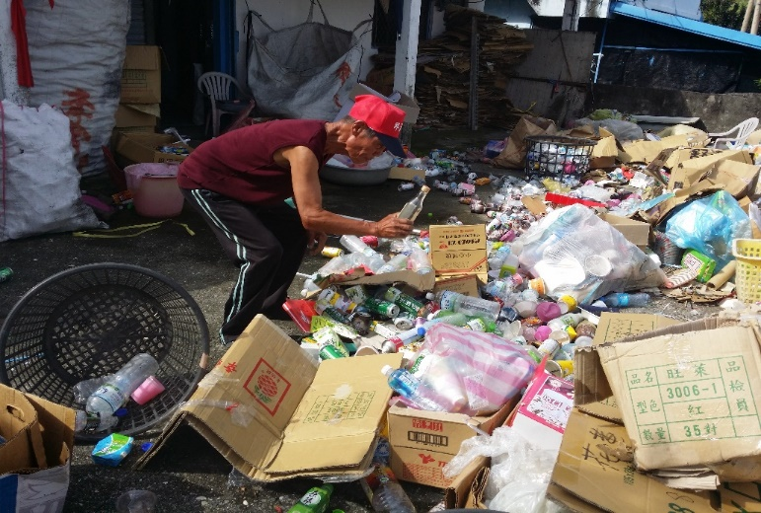
資源回收個體業者工作情況
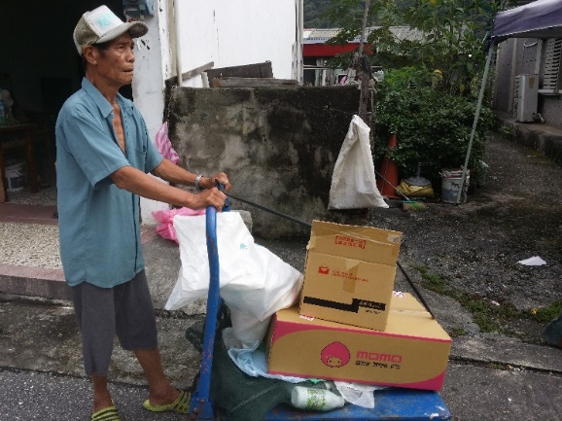 | 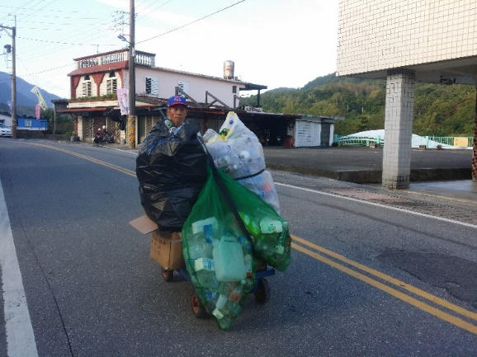
資源回收個體業者工作情況 | 資源回收個體業者工作情況
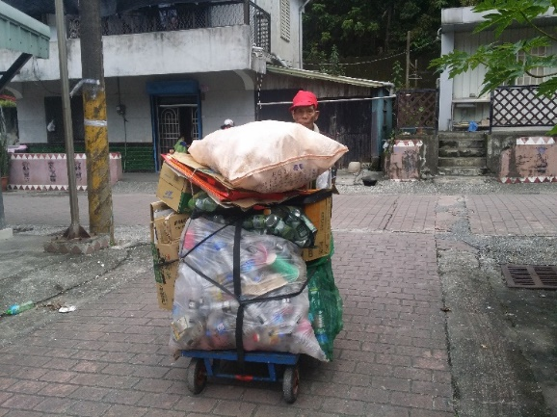 | 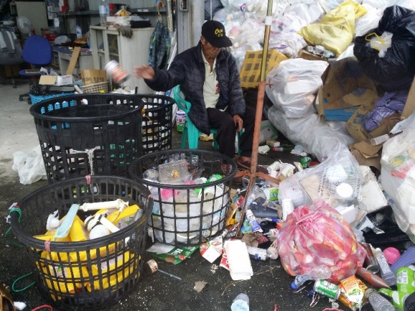
資源回收個體業者工作情況 | 資源回收個體業者工作情況

